Réflexion 7 – Protéger ses innovations
Durée : 20’ | ou  |  | Source
Travail à faire
Après avoir lu les documents 1 et 2 répondez aux questions suivantes :
- Les entreprises ont-elles tendance à moins innover et à moins protéger leurs innovations ?
- Quelles démarches une entreprise doit-elle accomplir en France pour protéger sa marque et quels droits cela lui confère-t-il ?
- Quelles sont les limites de la protection obtenue par un dépôt de marque auprès de l’INPI ?
- Pourquoi la veille ou la surveillance spécialisée est-elle indispensable après le dépôt d’une marque ?

Doc. 1 Chiffres clés de la propriété industrielle 2024
Source : www.inpi.fr
L’INPI dévoile les chiffres clés de la propriété industrielle 2024 : avec 15 458 demandes, les dépôts de brevets se stabilisent. Les demandes de marques et de dessins & modèles ont légèrement reculé en 2024 avec respectivement 90 874 demandes et 5 303 demandes.
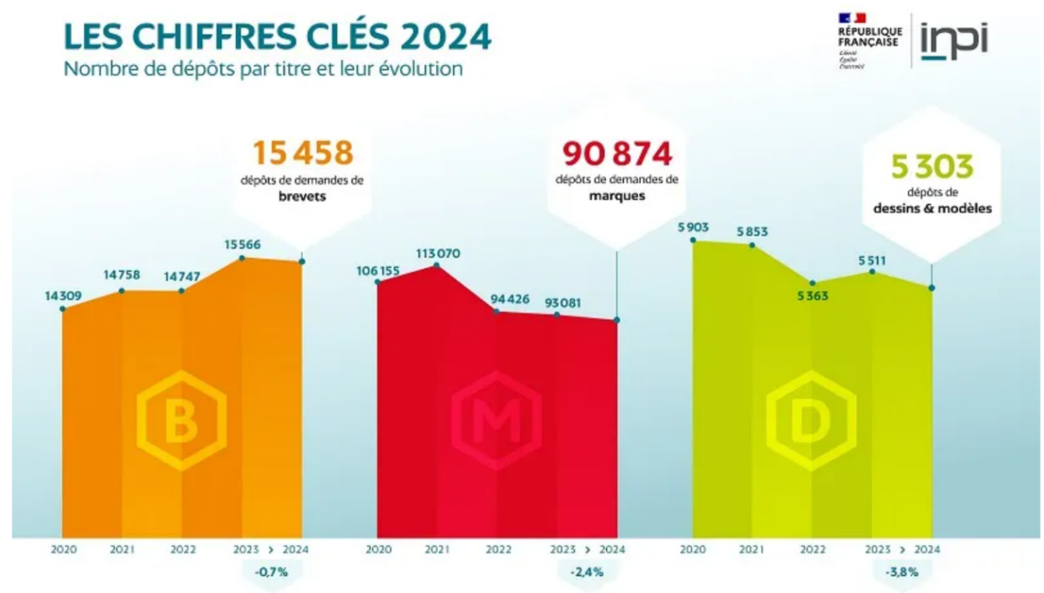
Doc. 2 Comment protéger sa marque ?
Source : https://www.e-marketing.fr/
La protection de marque permet à une entreprise d'avoir l'exclusivité sur son logo, ses produits et ses services. Après un dépôt de marque à l'INPI, l'entreprise dispose du droit d'exploitation exclusive et d'opposition contre des marques similaires. Néanmoins, elle doit assurer une veille constante ou sous-traiter la surveillance à une société spécialisée.
La crise sanitaire a amplifié le marché de la contrefaçon. En 2021, les douanes françaises ont saisi 9,1 millions d'articles frauduleux. Les spécialistes constatent une sophistication de cette filière qui pèse aujourd'hui quelques milliards de dollars au niveau mondial. Pour faire face à ce fléau, les entreprises doivent entamer une démarche de protection de marque. Elle consiste à sauvegarder les droits de propriété intellectuelle d'une oeuvre, d'un produit ou d'un service contre la contrefaçon. En France, la première étape pour protéger sa marque consiste à faire un dépôt de marque à l'INPI.
Qu'est-ce que la protection de marque ?
Lorsqu'une entreprise exploite son logo et son nom pour commercialiser son produit ou service, elle a besoin d'une protection de marque. Cette protection lui confère des droits de propriété intellectuelle qui la protègent contre la contrefaçon.
Dans le cadre d'une protection de marque, son propriétaire exige son utilisation exclusive dans le commerce. Les démarches varient d'un pays à un autre. En France, l'entrepreneur peut effectuer un dépôt de marque auprès de l'INPI ou Institut National de la Propriété Industrielle […]. En réalisant cette démarche, l'entreprise détient l'exclusivité de l'exploitation de la marque. Aucune autre organisation ne peut l'utiliser sans l'autorisation du propriétaire.
Néanmoins, la protection offerte par le dépôt à l'INPI présente quelques spécificités :
- elle a un délai de 10 ans renouvelable ;
- elle concerne uniquement le territoire français et n'a pas de valeur à l'étranger ;
- elle concerne des produits et services limités.
Pour le dernier point, le dépôt de marque limite le monopole d'exploitation. Durant la démarche, l'entreprise doit choisir le secteur d'activité pour lequel elle souhaite une protection contre les actes de contrefaçon.

Réponses
- Les entreprises ont-elles tendance à moins innover et à moins protéger leurs innovations ?

- Quelles démarches une entreprise doit-elle accomplir en France pour protéger sa marque et quels droits cela lui confère-t-il ?

- Quelles sont les limites de la protection obtenue par un dépôt de marque auprès de l’INPI ?

- Pourquoi la veille ou la surveillance spécialisée est-elle indispensable après le dépôt d’une marque ?

